الكلمات والأشياء (ميشال فوكو)

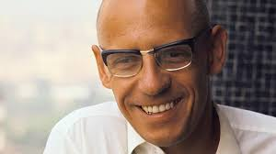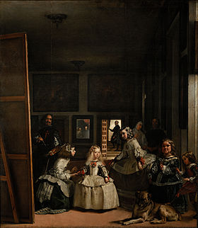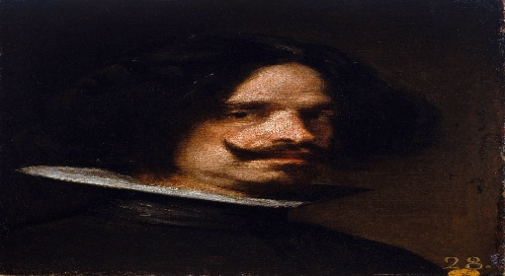
الفيلسوف (ميشال فوكو) لوحة (الوصيفات) الرسام (دييغو فيلاسكيز)

تمهيد:
كيف للوحة فنية أن تسترعي انتباه فيلسوف (كميشال فوكو) ليتخذ منها موضوعا لكتاب حول مصير وتطور العلوم الإنسانية، إنه كتاب (الكلمات والأشياء) Les Mots et les choses الذي شكل منعطفا هاما في الفلسفة المعاصرة، يبدأ الكتاب بنقاش مفصل وموسع حول لوحة الوصيفات للرسام دييغو فيلاسكيز، والترتيب المعقد للشخصيات المصورة فيها، بين الخفاء والظهور. ثم يتطور موضوعه الأساسي، فكل مرحلة تاريخية تمتلك شروطاً خاصة للحقيقة تحدد ما هو مقبول وما هو غير مقبول، ومثال ذلك الخطاب العلمي، الذي اعتبر فوكو بأن شروطه تغيرت مع الزمن بقفزات مفاجئة وكبيرة، ما بين مرحلة معرفية إلى أخرى.
ويستهدف فوكو من آخر مبحث من مؤلفه اعتبار مضامين العلوم الإنسانية معطيات تاريخية تتغير بحسب تطور المجتمع والأفراد. ومن دون اخذ هذا المعطى بعين الاعتبار فإن العلوم الإنسانية ستتحول إلى مفاهيم أيديولوجية متحجرة لا تساهم في فهم الإنسان والتعرف على متطلباته وهذا ما يعبر عنه فوكو (بشروط الحقيقة) conditions de vérité. المرتبطة بما يسميه فوكو (بشروط لخطاب) الذي يعكس في كل مراحله التاريخية خصائص تستهدف غايات تختلف من فترة إلى أخرى فالخطاب في العصر اليوناني يختلف عن الهدف منه في مرحلة أخرى متقدمة عنه أو متأخرة، ولهذا فهو يدافع عن الفرضية القائلة بأن "شروط" الخطاب تتغير بمرور الوقت بطريقة تقدمية إلى حد ما، ويحلل فوكو التحولات المختلفة لعلوم تلك اللغة: فالقواعد العامة تتحول إلى لغويات. وتلك التي من الحياة والتاريخ الطبيعي تتحول إلى علم الأحياء. وما يتوافق مع علم الثروة تولد الاقتصاد الحديث، مما يدل اهتمام فوكو بالدور اللغوي في تشكل المفاهيم الابستيمولوجية التي ترجع في رأيه إلى المراحل التالية:
- ابستيما عصر النهضة والقرن السادس عشر، التي ستكون عصر التشابه والتطابق.
- ابستيما العصر الكلاسيكي، التي ستكون عصر التمثيل والنظام والهوية والاختلاف الذي يحدد الفئات.
- ابستيما العصر الحديث التي ننتمي إليها، والتي هي الابستيما المتأثرة بالكتاب، والتي يتعين بحسب فوكو البحث عن حدودها وعتباتها. نظرا لتداخل تيارات مختلفة في تشكلها أخرجتها من الإطار المحدود إلى إطار أوسع.

مفهوم الأركيويوجيا:
يستلهم فوكو من علم (الحفريات) أو الأركيويوجيا Archéologie طريقتها في البحث عن التفاصيل الدقيقة في بقايا الأشياء التاريخية أي عدم الاستهانة بالجزئيات وهي كلمة خطيرة حيث يبدو أنها تثير آثارًا سقطت من الوقت ومجمدة الآن في صمته. وفي الواقع إن ميشيل فوكو يصف الخطابات ولكن ليست الكتب (في علاقتها بمؤلفها) وليست النظريات (مع هياكلها وتماسكها)، ولكن هذه المجموعات، في نفس الوقت، مألوفة وغامضة يتم تقديمها بمرور الوقت كما يحدث في مجال الطب، أو الاقتصاد، أو الأحياء. تشكل هذه الوحدات العديد من المجالات المستقلة، على الرغم من أنها ليست مستقلة ومنظمة، على الرغم من أنها في تحول دائم مجهول الهوية وبدون موضوع، على الرغم من أنها تعبر عن العديد من الأعمال الفردية.
وحيث سعى تاريخ الأفكار لكشف حركات الفكر السرية، بفك تشفيرها للنصوص، ثم في خصوصيتها، مستوى "الأشياء المذكورة" في حالة ظهورها وأشكال تراكمها وتسلسلها وقواعد تحولها والانقطاعات التي تتخللها. مجال الأشياء المذكورة هو ما يسمى الأرشيف الذي يهدف علم الآثار إلى تحليله.

فصول الكتاب:
يتضمن كتاب (الكلمات وأشياء) عشرة فصول وهي:
الفصل الأول: الوصيفات
الفصل الثاني: نثر العالم
الفصل الثالث: التمثيل
الفصل الرابع: التكلم
الفصل الخامس: التصنيف
الفصل السادس: المبادلة
الفصل السابع: حدود التمثيل
الفصل الثامن: العمل، الحياة واللغة
الفصل التاسع: الإنسان وازدواجيته
الفصل العاشر: العلوم الانسانية

ملاحظة: يرجى الاطلاع على هذا الكتاب في طبعته بصيغة PDF وهو متاح على النت.

